用手机拍出大片的技巧，不学总会后悔

想当网红不求人，我们自己来！要拥有成千上万的粉丝，你不见得要靠颜值，有质感的照片一样能吸引有品味的粉丝，而有的时候神秘感也是增加人气的重要关键！以下4种拍照诀窍，身为妹子的你不能不学！

第1招：背景很大，人很小
如果你喜欢到处旅游，看到美丽的风景、商店总忍不住想要来一张，却不擅于拿捏人像与背景的比例，何不尝试把人尽可能的缩小，让背景完整入镜。只要加上稍微夸大的动作，就能让照片显得更加生动活泼！
善于应用周遭事物，就连斑马线也能成为让照片加分的重要关键。
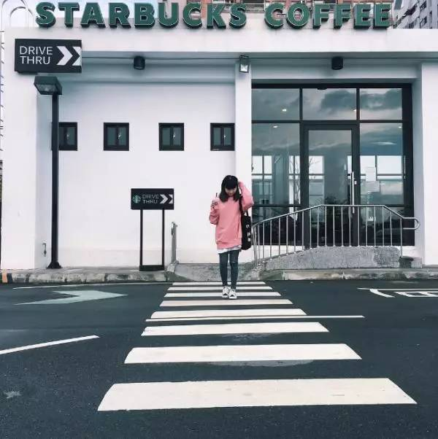
站位也不能随意，想像一下若是站在窗前，画面是否还能一样好看？
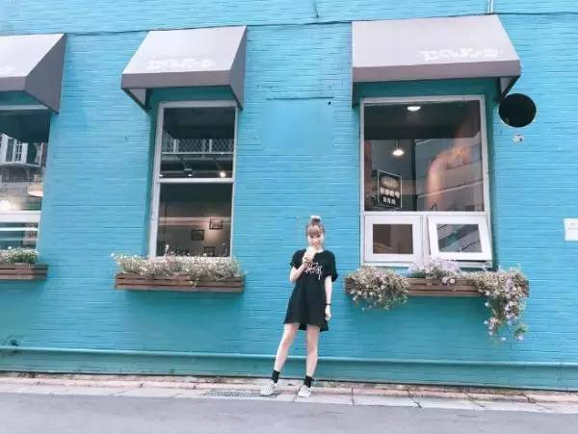
干净纯粹的背景搭配肢体动作，即使人很小，依然能成为焦点喔！
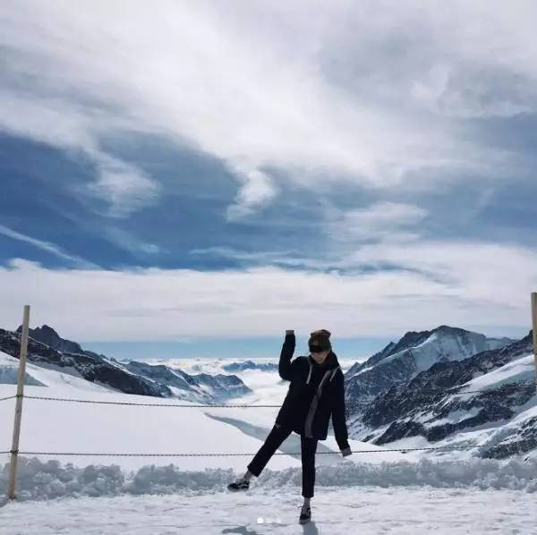
有没有发现，即使后面的建筑非常特别，还是会把双眼聚焦在人物上。
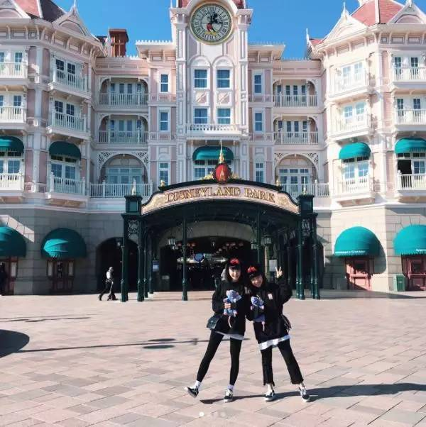
想要秀恩爱也行得通！
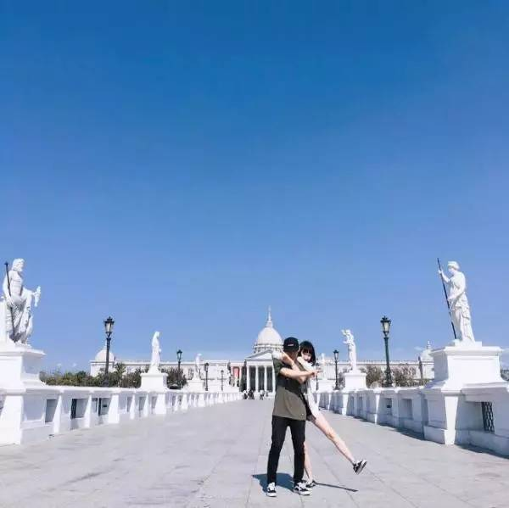

第2招：私物拍摄小技巧
许多女孩喜欢把刚搜刮回来的战利品排排站，但是怎么摆才能凸显你想让大家看到的重点，同时又兼具质感呢？首先你可以参考利用同色系装饰的摆设，然后以简单背景凸显你的重点单品，这也是一个好方法喔！
像这张照片，很明显就是想要炫耀那Dior纸袋嘛... 不过整个画面看起来粉粉的，是不是也能让你的少女心大爆发呢？
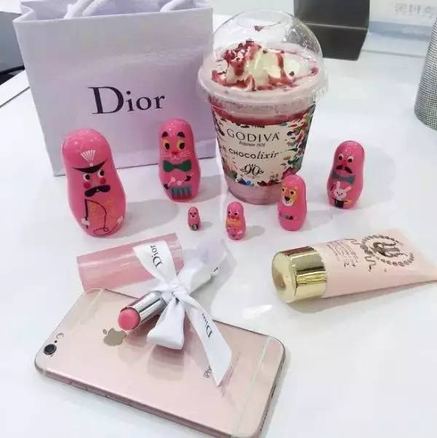
没错，她手上拿的MARVIS牙膏是她的新玩具，将白色系化妆品及袋子摆在旁边，画面就没那么单调无趣了！
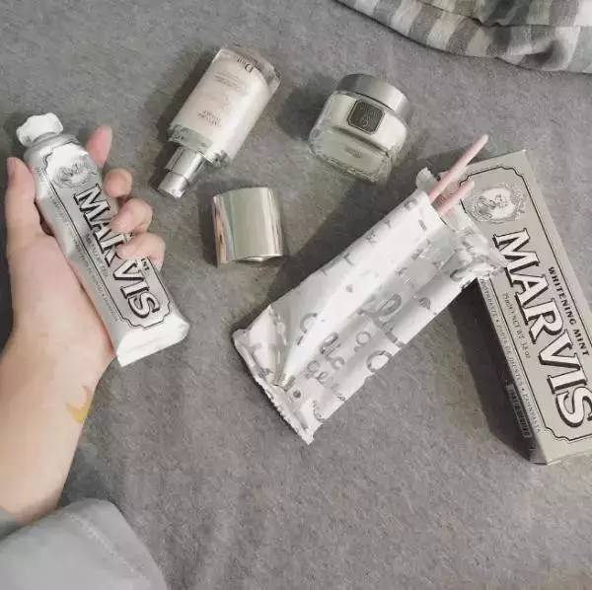
第3招：食物一口都不能吃
上传甜点美照不仅是妹子的最爱，也是增加人气的最佳招式之一，前提是你要记得拍照之前保持食物完整，吃到一半总是不怎么雅观对吧？
蛋糕加饮品，以及桌上的摆设是基本配备，如果不晓得餐具怎么摆放，不妨参考图中的方式哦！
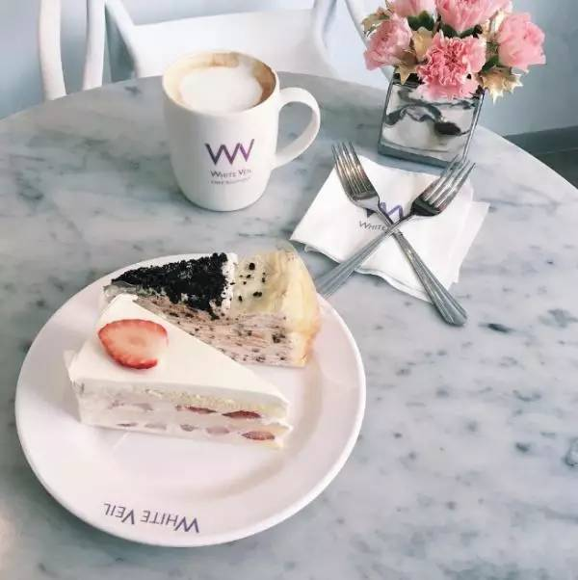
当然正餐也不例外，如果有许多盘盘碟碟，更要注意画面和谐，不要让画面有左右轻重不一的感觉。
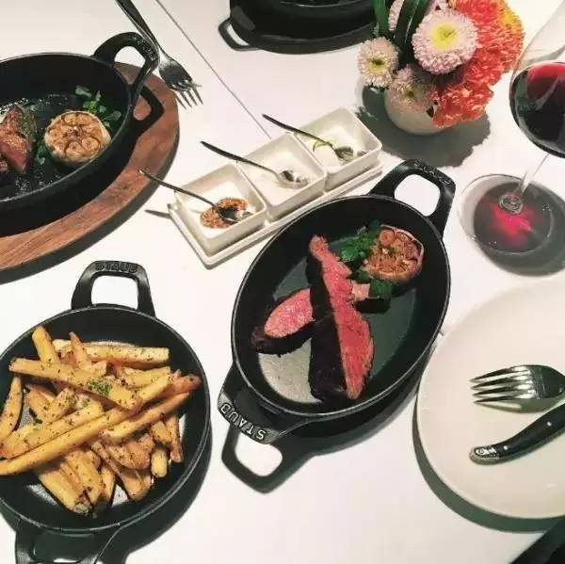
选择色系，设计适合的建筑当作背景，还能有置身海外的感觉。
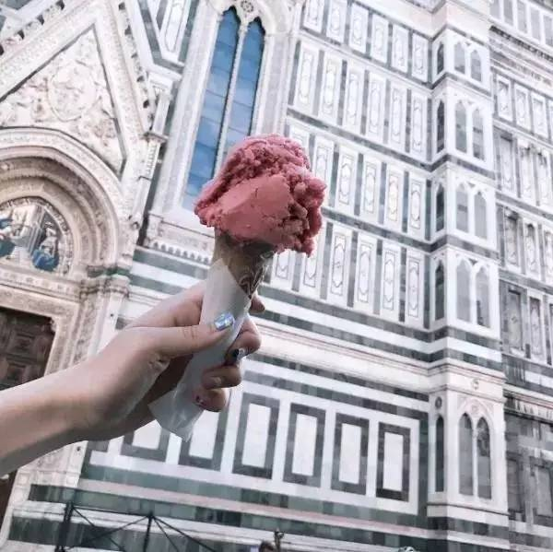
第4招：终极大招——绝不露脸
最后一招也是许多网红的私藏招式，如果你今天没有化妆，或是觉得精神状态不好，不想露脸，那选择不看镜头，甚至是只拍背影，把姿势Po好，还是可以美美入镜。
原本只是一张单纯的网红照，后方同行的男孩刚好入镜，却也相映成趣了！
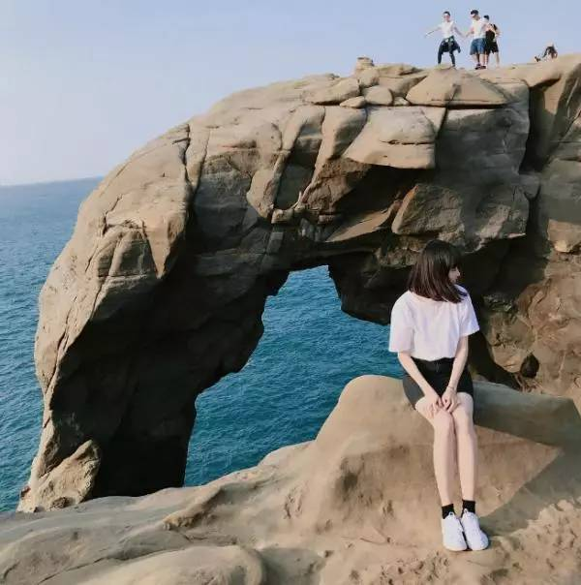
无论是自己想像的虚构情境，还是无意间的捕捉，有时候一张美照可以来得很突然！看了这么多例子，是否对自己的网红之路又多了一点信心呢？把这篇文章存下来，下次拍照前或许就可以当作范本来参考了！慢慢培养品味，再拍出自己的个人特色吧！

